Міністерство освіти і науки України

Національний технічний університет України «Київський політехнічний

інститут імені Ігоря Сікорського"

Факультет інформатики та обчислювальної техніки

Кафедра інформатики та програмної інженерії

Звіт

з лабораторної роботи № 7 з дисципліни

«Основи програмування-1.

Базові конструкції»

«Одновимірні масиви»

Варіант 31

Виконав студент ІП-11 Трикош Іван Володимирович

Перевірила Вітковська І. І.

Київ 2021

**Лабораторна робота №7**

**Одновимірні масиви**

**Мета –** вивчити особливості обробки одновимірних масивів.

Варіант 31. 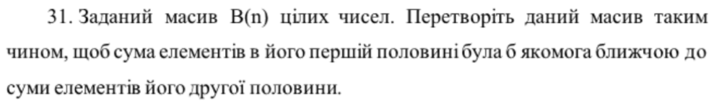

**Постановка задачі.** Масив задаємо випадковими числами від -10 до 10. Кожен елемент першої половини масиву міняємо з кожним елементом другої половини. Якщо різниця елементів нових половин більша за попередню різницю, то елементи міняємо назад, інакше змінюємо значення різниці на нове. Це все потрібно повторити n/2 разів, щоб повністю пройтись по всьому масиву і перетворити його, якщо потрібно.

**Код та результат програми на С++:**

#include <iostream> // Для вводу-виводу

#include <stdlib.h> // Для випадкового числа

#include <cmath> // Для абсолютного значення числа

#include <iomanip> // Для форматованого виводу

using namespace std;

void Input_array(int*, int); // Заповнюємо масив

void Output_array(int*, int); // Виводимо масив

void Solution(int*, int*, int*, int); // Перетворюємо масив

void Browse(int*, int*, int*, int); // Виводимо кінцевий масив

void Sum(int*, int*, int*, int); // Сума елементів половин масиву

int main()

{

const int n = 10; // Розмір масиву

int A[n];

int eps; // Модуль кінцевої різниці між сумами елементів половин масиву

int eps1; // Модуль початкової різниці між сумами елементів половин масиву

Input_array(A, n); // Ініціалізуємо масив

Output_array(A, n); // Виводимо початковий масив

Solution(A, &eps1, &eps, n); // Оброблюємо масив

Browse(A, &eps1, &eps, n); // Виводимо оброблений масив

}

void Input_array(int *p, int n)

{

srand(time(NULL));

for (int i = 0; i < n; i++)

{

*(p+i) = rand() % 21 - 10; // Випадкові числа від -10 до 10

}

}

void Output_array(int* p, int n)

{

cout << "Array: ";

for (int i = 0; i < n; i++)

{

cout << setw(4) << *(p + i) << " "; // Виводимо елементи початкового // масиву

}

}

void Solution(int* p, int *g, int *s, int n)

{

int sum1 = 0; // Сума елементів першої половини

int sum2 = 0; // Сума елементів другої половини

int a; // Елемент масиву, що міняється місцями

Sum(p, &sum1, &sum2, n); // Обчислюємо суму елементів масиву

*s = abs(sum1 - sum2); // Модуль різниці сум елементів половин

*g = *s;

for (int i = 0; i < n / 2; i++)

{

for (int j = 0; j < n / 2; j++)

{

for (int k = n / 2; k < n; k++)

{

// Елемент масиву, що змінюється

a = *(p + j);

// Міняємо елементи місцями

*(p + j) = *(p + k);

*(p + k) = a;

Sum(p, &sum1, &sum2, n); // Обчислюємо суму елементів масиву

/* Якщо кінцеве значення різниці менше за модуль різниці, то змінємо елементи назад

інакше різниці eps присвоюється нове значення різниці сум */

if (*s < abs(sum1 - sum2))

{

*(p + k) = *(p + j);

*(p + j) = a;

}

else

{

*s = abs(sum1 - sum2);

}

// Обнуляємо значення сум елементів

sum1 = 0;

sum2 = 0;

}

}

}

}

void Sum(int *p, int *g, int *h, int n)

{

for (int i = 0; i < n / 2; i++)

{

*g += *(p + i); // Обчислюємо суму елементів першої половини

*h += *(p + n - i - 1); // Обчислюємо суму елементів другої половини

}

}

void Browse(int *p, int* g, int* s, int n)

{

cout << "\nEps1 = " << *g << " Eps2 = " << *s << endl;

cout << "Answer: ";

for (int i = 0; i < n; i++)

{

cout << setw(4) << *(p + i) << " "; // Виводимо масив

}

}

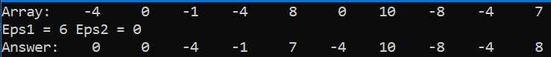

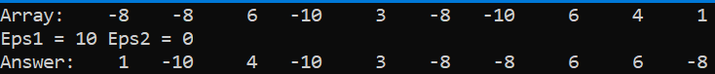

**Висновок –** я набув навичок обробки одновимірних масивів на мові С++. Покращив свої навички програмування на цій мові та використав ці навички у розв’язуванні задач; у результаті роботи програми я одержав перероблений масив, де сума елементів його першої половини є максимально близькою до суми елементів його другої половини.